线性代数知识点总结
第一章 行列式
二三阶行列式
N阶行列式：行列式中所有不同行、不同列的n个元素的乘积的和 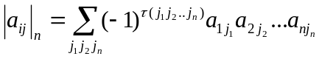
（奇偶）排列、逆序数、对换
行列式的性质：①行列式行列互换，其值不变。（转置行列式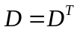）
②行列式中某两行（列）互换，行列式变号。
推论：若行列式中某两行（列）对应元素相等，则行列式等于零。
③常数k乘以行列式的某一行（列），等于k乘以此行列式。
推论：若行列式中两行（列）成比例，则行列式值为零；
推论：行列式中某一行（列）元素全为零，行列式为零。
④行列式具有分行（列）可加性
⑤将行列式某一行（列）的k倍加到另一行（列）上，值不变
行列式依行（列）展开：余子式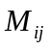、代数余子式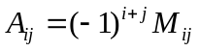
定理：行列式中某一行的元素与另一行元素对应余子式乘积之和为零。
克莱姆法则：
非齐次线性方程组 ：当系数行列式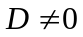时，有唯一解：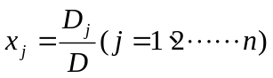
齐次线性方程组 ：当系数行列式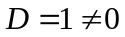时，则只有零解
逆否：若方程组存在非零解，则D等于零

特殊行列式：
①转置行列式：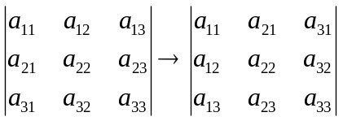
②对称行列式: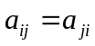
③反对称行列式: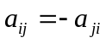 奇数阶的反对称行列式值为零
④三线性行列式: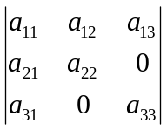 方法：用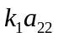把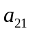化为零，。。化为三角形行列式
⑤上（下）三角形行列式:
行列式运算常用方法（主要）
行列式定义法（二三阶或零元素多的）
化零法（比例）
化三角形行列式法、降阶法、升阶法、归纳法、

第二章 矩阵
矩阵的概念：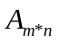（零矩阵、负矩阵、行矩阵、列矩阵、n阶方阵、相等矩阵)
矩阵的运算：加法（同型矩阵）---------交换、结合律
数乘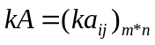---------分配、结合律
乘法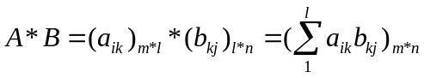注意什么时候有意义
一般AB=BA，不满足消去律；由AB=0，不能得A=0或B=0
转置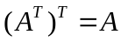 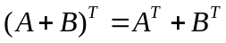
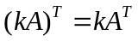 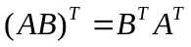(反序定理)
方幂：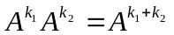
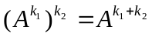
几种特殊的矩阵：对角矩阵：若AB都是N阶对角阵，k是数，则kA、A+B、 AB都是n阶对角阵
数量矩阵：相当于一个数（若……）
单位矩阵、上（下）三角形矩阵（若……）
对称矩阵
反对称矩阵
阶梯型矩阵：每一非零行左数第一个非零元素所在列的下方 都是0
分块矩阵：加法，数乘，乘法：类似，转置：每块转置并且每个子块也要转置
注：把分出来的小块矩阵看成是元素
逆矩阵：设A是N阶方阵，若存在N阶矩阵B的AB=BA=I则称A是可逆的， 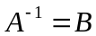(非奇异矩阵、奇异矩阵|A|=0、伴随矩阵)
初等变换1、交换两行（列）2.、非零k乘某一行（列）3、将某行（列）的K 倍加到另一行（列）初等变换不改变矩阵的可逆性 初等矩阵都可逆
初等矩阵：单位矩阵经过一次初等变换得到的（对换阵 倍乘阵 倍加阵）
等价标准形矩阵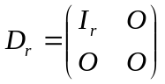
矩阵的秩r(A)：满秩矩阵 降秩矩阵 若A可逆，则满秩
若A是非奇异矩阵，则r（AB）=r（B）
初等变换不改变矩阵的秩
求法：1定义2转化为标准式或阶梯形

矩阵与行列式的联系与区别：
都是数表；行列式行数列数一样，矩阵不一样；行列式最终是一个数，只要值相等，就相等，矩阵是一个数表，对应元素相等才相等；矩阵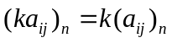，行列式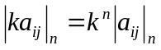

逆矩阵注：①AB=BA=I则A与B一定是方阵 ②BA=AB=I则A与B一定互逆；
③不是所有的方阵都存在逆矩阵；④若A可逆，则其逆矩阵是唯一的。

矩阵的逆矩阵满足的运算律：
1、可逆矩阵A的逆矩阵也是可逆的，且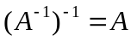
2、可逆矩阵A的数乘矩阵kA也是可逆的，且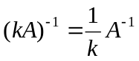
3、可逆矩阵A的转置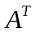也是可逆的，且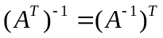
4、两个可逆矩阵A与B的乘积AB也是可逆的，且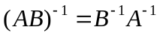
但是两个可逆矩阵A与B的和A+B不一定可逆，即使可逆，但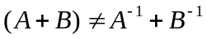
A为N阶方阵，若|A|=0，则称A为奇异矩阵，否则为非奇异矩阵。
5、若A可逆，则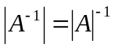
伴随矩阵：A为N阶方阵，伴随矩阵：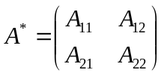 （代数余子式）
特殊矩阵的逆矩阵：（对1和2，前提是每个矩阵都可逆）
1、分块矩阵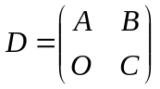 则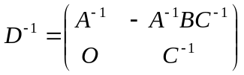
2、准对角矩阵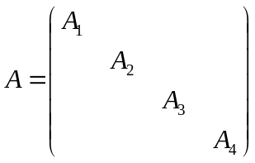， 则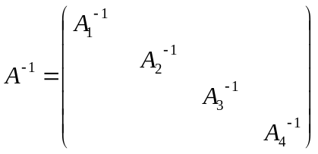
3、 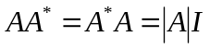 4、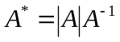（A可逆）
5、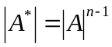 6、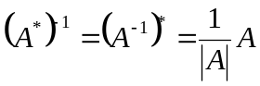（A可逆）
7、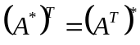 8、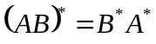
判断矩阵是否可逆：充要条件是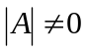，此时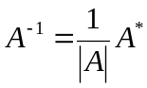
求逆矩阵的方法：
定义法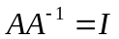
伴随矩阵法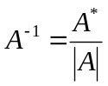
初等变换法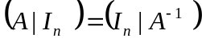 只能是行变换

初等矩阵与矩阵乘法的关系：
设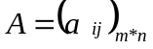是m*n阶矩阵，则对A的行实行一次初等变换得到的矩阵，等于用同等的m阶初等矩阵左乘以A：对A的列实行一次初等变换得到的矩阵，等于用同种n阶初等矩阵右乘以A （行变左乘，列变右乘）

- 线性方程组

消元法 非齐次线性方程组：增广矩阵→简化阶梯型矩阵
r(AB)=r(B)=r 当r=n时，有唯一解；当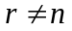时，有无穷多解
r(AB)r(B)，无解
齐次线性方程组：仅有零解充要r(A)=n有非零解充要r(A)<n
当齐次线性方程组方程个数<未知量个数，一定有非零解
当齐次线性方程组方程个数=未知量个数，有非零解充要|A|=0
齐次线性方程组若有零解，一定是无穷多个
N维向量：由n个实数组成的n元有序数组。希腊字母表示（加法数乘）
特殊的向量：行（列）向量，零向量θ，负向量，相等向量，转置向量
向量间的线性关系: 线性组合或线性表示
向量组间的线性相关（无）：定义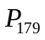
向量组的秩：极大无关组（定义P188）
定理：如果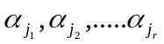是向量组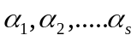的线性无关的部分组，则它是 极大无关组的充要条件是：中的每一个向量都可由线性表出。
秩:极大无关组中所含的向量个数。
定理：设A为m*n矩阵，则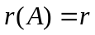的充要条件是：A的列（行）秩为r。

现性方程组解的结构：齐次非齐次、基础解系
线性组合或线性表示注：两个向量αβ，若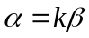则α是β线性组合
单位向量组
任意向量都是单位向量组的线性组合
零向量是任意向量组的线性组合
任意向量组中的一个都是他本身的线性组合
向量组间的线性相关（无）注： n个n维单位向量组一定是线性无关
一个非零向量是线性无关，零向量是线性相关
含有零向量的向量组一定是线性相关
若两个向量成比例，则他们一定线性相关

向量β可由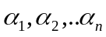线性表示的充要条件是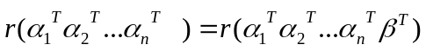
判断是否为线性相关的方法：
1、定义法：设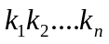，求（适合维数低的）
- 向量间关系法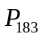：部分相关则整体相关，整体无关则部分无关
- 分量法（n个m维向量组）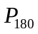：线性相关（充要）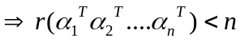
线性无关（充要）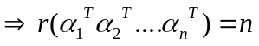
推论①当m=n时，相关，则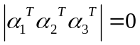；无关，则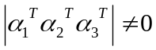
②当m<n时，线性相关
推广：若向量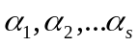组线性无关，则当s为奇数时，向量组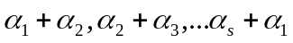 也线性无关；当s为偶数时，向量组也线性相关。

定理：如果向量组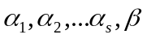线性相关，则向量可由向量组线性表出，且 表示法唯一的充分必要条件是线性无关。
极大无关组注：向量组的极大无关组不是唯一的，但他们所含向量的个数是确定的；
不全为零的向量组的极大无关组一定存在；
无关的向量组的极大无关组是其本身；
向量组与其极大无关组是等价的。
齐次线性方程组（I）解的结构：解为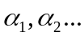
（I）的两个解的和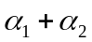仍是它的解；
（I）解的任意倍数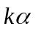还是它的解；
（I）解的线性组合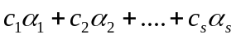也是它的解，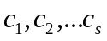是任意常数。
非齐次线性方程组（II）解的结构：解为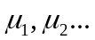
（II）的两个解的差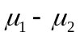仍是它的解；
若是非齐次线性方程组AX=B的一个解，v是其导出组AX=O的一个解，则u+v是（II）的一个解。
定理：
如果齐次线性方程组的系数矩阵A的秩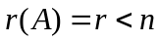，则该方程组的基础解系存在，且在每个基础解系中，恰含有n-r个解。
若是非齐次线性方程组AX=B的一个解，v是其导出组AX=O的全部解，则u+v是（II）的全部解。

- 向量空间

向量的内积 实向量
定义：（α，β）=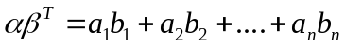
性质：非负性、对称性、线性性
(α,kβ)=k(α,β);
(kα,kβ)=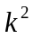(α,β);
(α+β,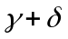)=(α,)+(α,)+(β,)+(β,);
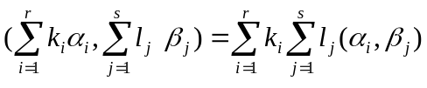 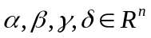,
向量的长度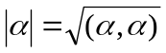
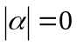的充要条件是α=0；α是单位向量的充要条件是（α，α）=1
单位化
向量的夹角
正交向量：αβ是正交向量的充要条件是（α，β）=0
正交的向量组必定线性无关
正交矩阵：ｎ阶矩阵Ａ 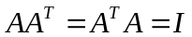
性质：1、若A为正交矩阵，则Ａ可逆，且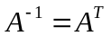，且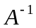也是正交矩阵；
２、若A为正交矩阵，则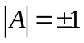；
３、若A、Ｂ为同阶正交矩阵，则ＡＢ也是正交矩阵；
４、ｎ阶矩阵Ａ＝（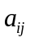）是正交矩阵的充要条件是Ａ的列（行）向量组是 标准正交向量；

第五章 矩阵的特征值和特征向量
特征值、特征向量
A是N阶方阵，若数使AX=X，即（I-A）=0有非零解，则称为A的一 个特征值，此时，非零解称为A的属于特征值的特征向量。
|A|=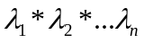
注： 1、AX=X
2、求特征值、特征向量的方法
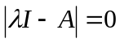 求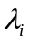 将代入（I-A）X=0求出所有非零解
3、对于不同的矩阵，有重根、单根、复根、实根（主要学习的）
特殊：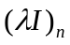的特征向量为任意N阶非零向量或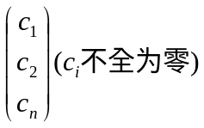
4、特征值： 若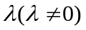是A的特征值
则--------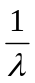
则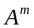--------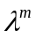
则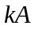--------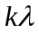
若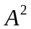=A则-----------=0或1
若=I则-----------=-1或1
若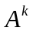=O则----------=0
迹tr(A )：迹（A）=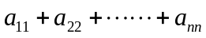
性质：
1、N阶方阵可逆的充要条件是A的特征值全是非零的
2、A与有相同的特征值
3、N阶方阵A的不同特征值所对应的特征向量线性无关
4、5、P281

相似矩阵
定义P283：A、B是N阶矩阵，若存在可逆矩阵P，满足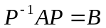，则矩阵A与B 相似，记作A~B
性质1、自身性：A~A,P=I
2、对称性：若A~B则B~A 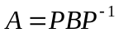 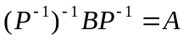
3、传递性：若A~B、B~C则A~C 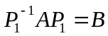 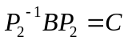- --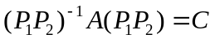
4、若AB，则A与B同（不）可逆
5、若A~B，则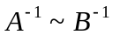 两边同取逆，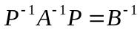
6、若A~B，则它们有相同的特征值。 （特征值相同的矩阵不一定相似）
7、若A~B，则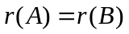 初等变换不改变矩阵的秩
例子：则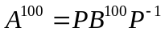
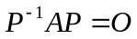 A=O
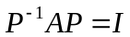 A=I
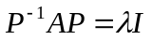 A=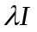
矩阵对角化
定理：N阶矩阵A与N阶对角形矩阵相似的充要条件是A有N个线性无关的特征向量
注：1、P与^中的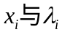顺序一致
2、A~^,则^与P不是唯一的
推论：若n阶方阵A有n个互异的特征值，则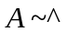 （P281）
定理：n阶方阵的充要条件是对于每一个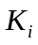重特征根，都有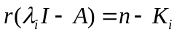
注：三角形矩阵、数量矩阵的特征值为主对角线。

约当形矩阵
约当块：形如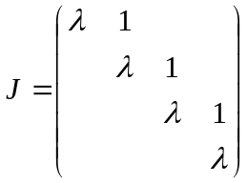的n阶矩阵称为n阶约当块；
约当形矩阵：由若干个约当块组成的对角分块矩阵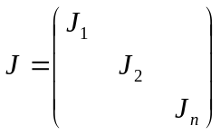（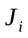是约当块）称为约当形矩阵。
定理：任何矩阵A都相似于一个约当形矩阵，即存在n阶可逆矩阵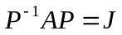。

- 二次型
二次型与对称矩阵
只含有二次项的n元多项式f()称为一个n元二次型，简称二次型。
标准型：形如 的二次型，称为标准型。
规范型：形如 的二次型，称为规范型。
线性变换
矩阵的合同：设AB是n阶方阵，若存在一个n阶可逆矩阵C，使得 则称A与B是合同的，记作A B。
合同的性质：反身性、对称性、传递性、秩、
化二次型为标准型：配方法、做变换（二次型中不含有平方项）

